Справка о проведении родительской встречи 27.03.2024 года на тему:
«Кричать нельзя мириться», Где поставить запятую?»

27 марта 2024 года в ГБУ ЦППМСП Московского района состоялась очная встреча родительского клуба на тему «Кричать нельзя мириться», Где поставить запятую?».
На встрече присутствовало 10 представителей родительской общественности. В 2023-2024 учебном году за неделю до очной встречи в официальной группе Центра в ВКонтакте, а также в Телеграм-канале Клуба размещается анонс мероприятия, в котором освещается теоретическая часть темы. Видео просмотрели 640 раз. Встреча длилась 1 час.
Встречу провели педагоги психологи Бураго Майя Евгеньевна и Перепеч Екатерина Александровна. Клуб прошел в формате круглого стола, на повестку вынесли обсуждение понятия конфликт, отношение присутствующих к конфликтным ситуациям. Родителям было предложено пройти диагностику на выявление их стилей реагирования в конфликтах, в группах разбирали ситуации и предлагали различные выходы, отрабатывали «Я-высказывания».
Родителям была предложена литература о способах эффективной коммуникации с детьми. Анализ анкет-отзывов от участников мероприятия показал высокую удовлетворенность родителями встречей.

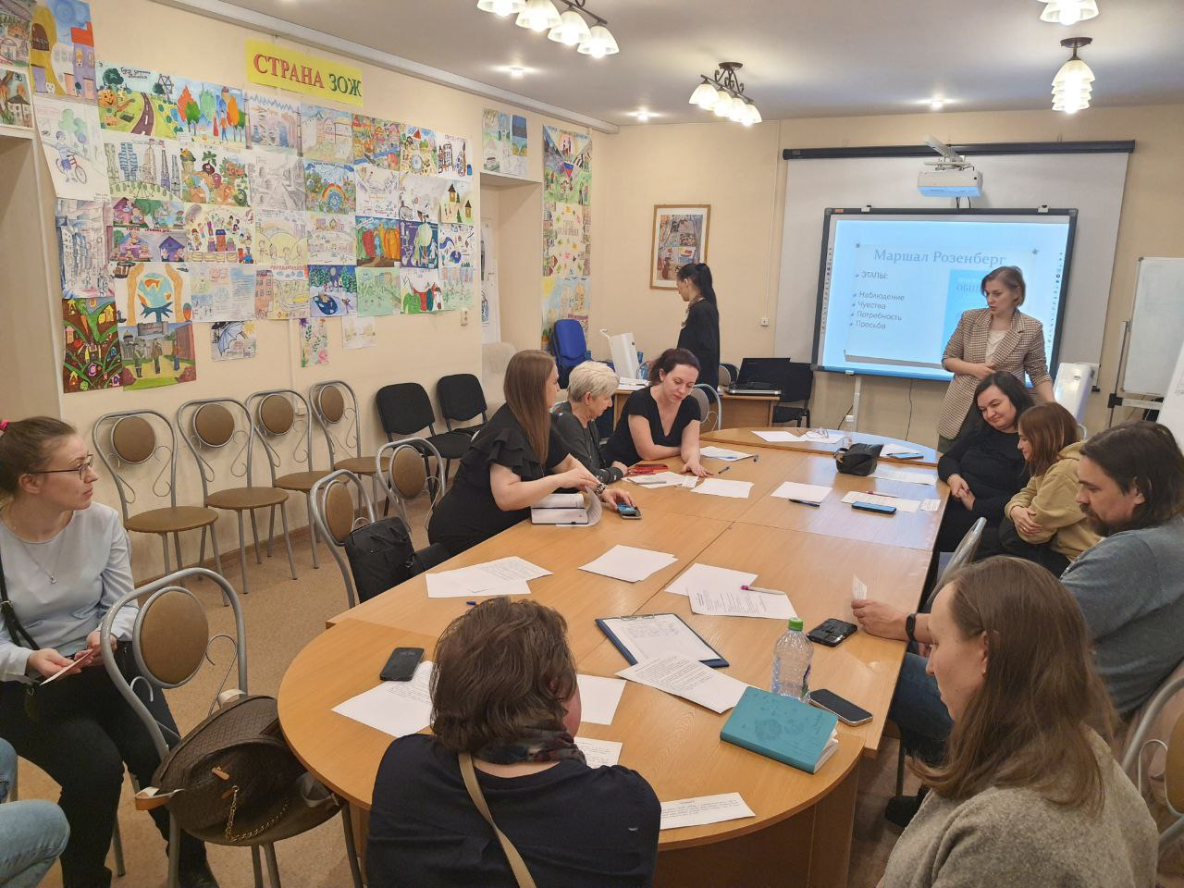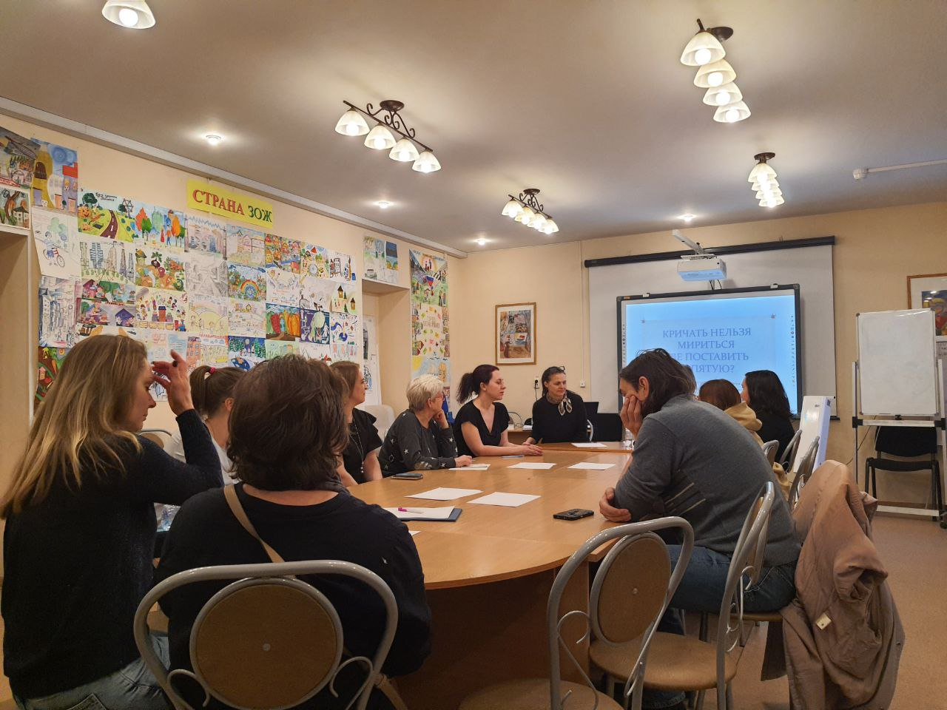

педагог-психолог
Гужва Е.А.

